היופי שבמגוון
מפגש מס 1 :
המטרה : פיתוח ייחודיות בקרב צוות האשכול
סדנא:
ציוד :מעטפה כוללת מעטפה שכוללת אותם דברים באותם צבעים (דף לבן ,בריסטול ,קרטון גלי, חוט, קרטון ביצוע ...
משימה : כל גננת תקבל מעטפה שכוללת אותם דברים לכל המשתפים ותתחיל להכין תוצר שתציג בו מי היא ברמה האישית - ברמה המקצועית::
שאלות להכוונה:
רמה אישית:
במה את טובה?-
דברים שאת עושה מתוך רצון-
דברים שלא יודעים עליך-
- דברים הכי את אוהבת
______________________________________________________________
רמה מקצועית:
מה הערך המוסף שלך במערכת בחינוך-
מה יזכרו מהגן שלך ועליך-
איפה את רואה הבוגרים שלך בעוד 20 שנה-
מה מושך אותי לבוא לעבודה
איך להשפיע על הדור הבא
_______________________________________________________
כל משתתפת מציה את עצמה ובמה היא מיוחדת מול הקבוצה דרך התוצר שהיא עשתה
סיכום ודיון : אנחנו נולדים שונים באישיות ביכולות ותחומי עניין ועוד........
_______________________________________________________________

חינוך טוב חותר אפוא להיות חינוך עצמי ומתמיד: ִמשכוֹ , כפי שקובע סנקה, הוא כל עוד יש עוד מה ללמוד — משמע, כל מהלך החיים; והוא מתקדם ומתגבש מתוך הכרעה מודעת של הפרט, שעליו להנהיג את חייו כזירת התנסויות האורגות את הסגולי ' שבעצמיות עם המעולה שבתרבות לכדי אישיות מחונכת, ייחודית ומעולה.
- נמרוד אלוני , חינוך טוב לקראת חיים של משמעות, הגינות והגשמה עצמית
לדיון - איך הייחודיות שלנו תבוא לידי ביטוי בגן??? ולחבר למשפט של נמרוד אלוני

אפשרויות נוספות ליישום המפגש דרך:
- ע"י שימוש בשולחן מצרפים ומגוון חומרים ובחירת חומרים
- ערכת קלפים או תמונות סביב נושא האינטליגנציות המרובות

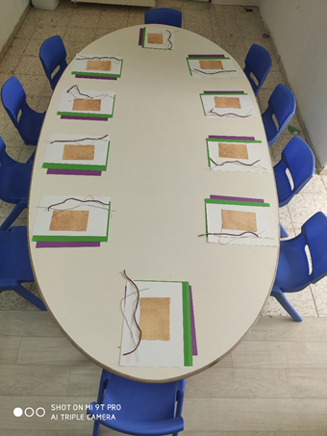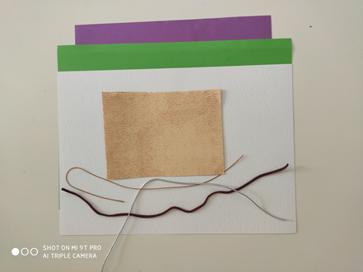

מפגש מס 2:
המטרה : - לתת ביטוי לייחודיות של הגננת בגן - יצירת מרחב ייחודי מהמסורת לקדמה כל מרחב מתייחס של אז והיום
סדנא
1- התחלה :
מתחילים עם חזרה על המפגש הראשון התוצר שכל משתתפת יצרה במפגש ולחבר עם המשפט של נמרוד אלוני וחינוך טוב
דיון - מה המשמעות של חינוך טוב ולקשרו למעולה שבתרבותו של הילד
- מה הם הדברים או הנושאים שדור האלפא לא מכיר או לא נחשף אליהם היום סביב נושא המסורת והתרבות???
שלב 2:
- איך את מקשרת את הייחודיות שלך לנמרוד אלוני? ואיך היא תבוא לידי ביטוי בגן.
האם יצירת מרחב ייחודי יתן מענה לך ולילדי הגן
איזה מרחב ? איך את מדמיינת אותו ? מה יכלול ??
לתכנן מרחב שיענה על הנדרש בכל דרך שכל משתתפת תרצה (ציור ,מילים ,תוצר ,איור,,,,)
שלב 3: - משתתפות מציגות את הרעיון שלהן
- רעינאות צוות הגננות מוסיף לכל משתתפת את הרעיון שלו לגבי הנושא, מה הם חושבים ואילו רעיונות הם מוסיפים עוד??.

מפגש מס 3:
המטרה - תכנון וחילוץ עקרונות הפעולה במרחב
שלב ראשון :
חזרה על המפגש הקודם תכנון המרחב
הצגת:
- מאפייני דור האלפא
-תפיסת ועוגני הגן העתידי ומיומנויות עתידניות
-מגמות עתיד ומיומנויות עתידניות
-תרבות ומסורת

שלב 2:-לחלץ עקרונות הפעולה במרחב בהתאם למציאות המשתנה ובהתיחס למאפייני דור האלפא ותפיסת ועוגני הגן העתידי ומגמות עתיד ומיומנויות עתידניות ותרבות
דיון בהתייחס לנקודות הבאות:
חידוד עקרונות הפעולה לפי – המרחב שלי יפתח ילד ? עצמאי, יוזם , משתף פעולה ,בחירה
לאחר קביעת עקרונות הפעולה במרחב מתחלקים לקבוצות , כל קבוצה תדון ולפי כל מרחב :
איך זה יבוא לידי ביטוי במרחב ילד יזם, עצמאי בוחר, מרחב מתפתח, מהמסורת לקדמה??
1)- יוזם: מה זה יוזם ?דוגמאות
2)- עצמאי: מה זה פועל באופן עצמאי
3)- התייחסות למסורת ולקדמה – ידע תהליכי , מקום שיתופי
4)-בחירה הבחירה יותר מאפשרת , בוחר בצורה מושכלת
5)-מרחב מתפתח- משהוא יקרה בסוך השנה לאתגר יותר "יוזמה"
סיום: משתתפות מציגות את העבודה בקבוצה

העקרונות של המרחב : לשימוש המשתתפים
המרחב שלי יפתח ילד עצמאי
איך זה יבוא לידי ביטוי במרחב
כל קבוצה תדון ותכתוב על כל דף איך הילד יהיה בכל מרחב – ולסכם
עצמאי:
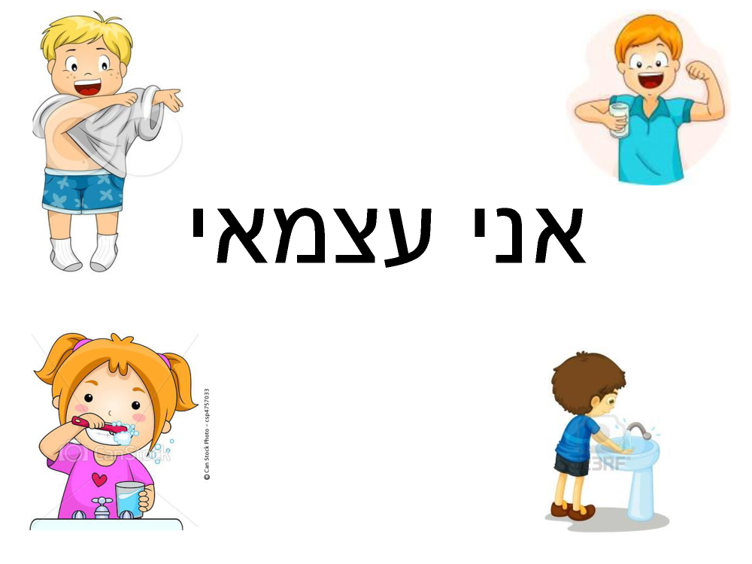

יוזם :

יוזם | 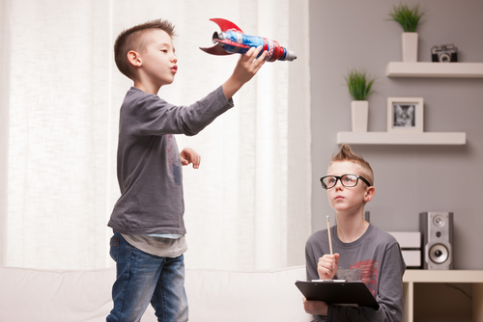

מרחב מתפתח:

בחירה :

מהמסורת לקדמה:

הכפר שלי  מה אני משמר  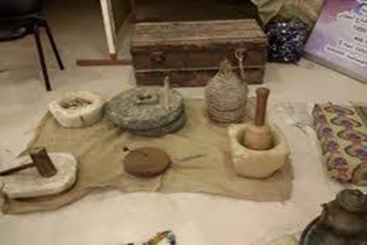 | 